**\**

**НТТУ**

**Киевский политехнический институт**

**ИПСА**

**Кафедра СП**

**Расчетно-графическая работа по курсу:**

**«Методы и инструментарий проектирвания елементной бази информационных технологий»**

|  |  |
| --- | --- |
| **Принял:**  Доц. Стиканов В.Е. | **Выполнил:**  студент  гр. ДА-71мн  Колинько Анжела  . |

**Киев 2017**

# Содержание

1. Тема работы 3

2. Цель работы 3

3. Задание на выполнение работы 3

4. Краткие теоретические сведения 4

5. Расчеты 6

6. Эксплуатационные документы 8

6.1. Руководство системного программиста 8

6.2. Руководство оператора 12

# 1. Тема работы

Расчет физико-топологических и конструктивных параметров n-канального МОП транзистора.

# 2. Цель работы

Получить навыки разработки САПР-продуктов.

# 3. Задание на выполнение работы

1. Розщитать толщину поззатаорного дталектрика

1. Рассчитать толщину подзатворного диэлектрика n- канальной МОП структуры с поликремнийовим затвором для получения порогового напряжения 0.7 ± 0.1В. Разработать графики зминения порогового напряжения от:

- концентрации примеси в пластине (1E14 - 1E16 sm -3)

- напряжения на подложке (0-10V)

При построении зависимости используются следующие параметры, задаваемые пользователем:

2F - 2 уровня Ферми;

Qox - заряд в окисле;  
ms - разница работ выхода материала затвора и подложки;

sub - относительная диэлектрическая проницаемость подложки;

ox - относительная диэлектрическая проницаемость окисла;

Cox - емкость подзатворного диэлектрика, нормирующая величина;

А также значения для :

1. Порогового напряжения *V*т;

2. Концентрации примесей в положке *N*sub;

Для расчета используются константы:

Абсолютная диэлектрическая проницаемость – E0=8.85*10-12 Ф/м;

Заряд электрона - 1.6*10-19;

# 4. Краткие теоретические сведения

1.Пороговое напряжение

При расчете использовалась формула:



(1)

где VT0 = - 2 $ϕ_{f}$– (Qb /Cox ) – (QSS /Cox )

где $ϕ_{ms}$– разница работ выходов затвора и полупроводника, (в наших терминах $ϕ_{ms}$ → $\left[S_{i}^{*}\right]-[S_{i}]$), $ϕ_{f}$– уровень Ферми, $Q_{b}$– обьемный заряд подложки, $Q_{ss}$– заряд в диелектрике (считая, что диалектрик идеальный, заряд в нем не накопляется, поэтому $Q_{ss}=0$), $C_{ox}$– емкость подзатворного диелектрика.

Для расчета удельной емкости подзатворного диэлектрике воспользуемся формулой:

$C_{ox}= \frac{ϵ_{ox}}{d_{ox}}$ (2)

где $ϵ_{ox}$- диэлектрическая проницаемость оксида, рассчитывается по формуле:

$ϵ_{ox}= εε_{0}$, (3)

Для расчета объемного заряда подложки используется формула:

$Q_{b}= \sqrt{2qN_{A}ϵ(2 ϕ_{f}- V_{SB})}$ (5)

где $q$– заряд электрона, $N_{A}$- концентрация примеси в подложке, $ϵ$– диелектрическая пронинацельность материала подложки, $V_{SB}$– напряжение междуж истоком и подложкой.

Коефициент $γ=\frac{\sqrt{2*q*ϵ*N_{A}}}{C_{ox}}$ (6)

Отсюда выразим $d_{ox}$ и получим формулу толщины подзатворного диалектрика для заданного порогового напряжения:

$d_{ox}=\frac{(V_{th}-φ_{ms}+2*φ_{f})*ϵ}{\sqrt{2*q*ϵ*N_{A}}(\sqrt{\left|-2*φ_{f}+V_{sb}\right|}-\sqrt{\left|-2*φ_{f}\right|})}$ (7)

# 5. Расчеты

Рассчитаем необходимую толщину подзатворного диелектрика используя формулу (7).

Для расчета в подложке нам понадобится:

* Уровень Ферми $ϕ_{f}≈0,7 В$
* Пороговое напряжение $V_{t}= 0.7 В$ (по умолчанию, но может также задаваться пользоателем)
* Удельная емкость подзатворного $C_{ox}= \frac{ϵ_{ox}}{d_{ox}} = \frac{ε_{ox}ε_{0}}{d_{ox}}$
$ε_{0}= 8,85418782 ×{10}^{-12} {Фм}^{-1}$

$ε_{ox}=3,85$

$$C_{ox}=\frac{8,85418782 ×{10}^{-12} {Фм}^{-1}×3,9}{{10}^{-8}м}= 0,00345313324 Фм^{-2}$$

* Заряд электрона $q=1,6×{10}^{-19}Кл$
* Диелектрическая пронинательность подложки $ϵ= εε_{0}$
$ε_{0}= 8,85418782 ×{10}^{-12} {Ф*м}^{-1}= 8,85418782 ×{10}^{-14} {Фм}^{-1}{Ф*sm}^{-1}$

$ε=11,7$

$$ϵ= 8,85418782 ×{10}^{-12} {Фм}^{-1} ×11,7= 1,035939974×{10}^{-10}{Фм}^{-1}$$

* пусть разница работ выхода $φ_{ms}$ =0.1 eV =0.1*q=0.1*1.6*1e-19=1.6*1e-20
* вичислим толщину подзатворного диалектрика:

$d_{ox}=\frac{(V_{th}-φ_{ms}+2*φ_{f})*ϵ}{\sqrt{2*q*ϵ*N_{A}}(\sqrt{\left|-2*φ_{f}+V_{sb}\right|}-\sqrt{\left|-2*φ_{f}\right|})}=\frac{\left(0.7-1.6*1e-20+2*0.7*1.6*1e-19\right)*11.7*8.85*1e-14}{\sqrt{2*1.6*1e-19*11.7*8.85*1e-14*1e14}(\sqrt{\left|-2*0.7*1.6*1e-19+0.1\right|}-\sqrt{\left|-2*0.7*1.6*1e-19\right|})}=7.2*1e-4 sm$

**УТВЕРДЖЕННО**

ГОСТ 19.503-79

ИПСА

Лист 1

Листов 4

Литера

Масса

Масштаб

Изм.

Лист

документа

Подпись

Дата

Разработал

Колинько А. М.

Проверил

Стиканов В.Ю.

Т. контр.

Н. контр.

Утвердил

Руководство системного программиста

**ГОСТ 19.503-79**

**Методы и инструментарий проектирования элементной базы информационных технологий**

ГОСТ 19.503-79

Руководство системного программиста.

**Листов 4.**

Описание составных частей; описание логики составных частей (при необходимости следует составлять описание схем программ). При описании логики программы необходима привязка к тексту программы.

1. **Общие сведения о программе**

Данная программа рассчитывает dox и записывает в соответствующие файлы данные для построения граффиков зависимости Vth(Nsub) и Vth(dox)

1. **Структура программы»**

Программа состоит из таких частей:

* Поля для задания параметров;
* Поле с результатами роботы (вычисленное dox);
* кнопки для построения графиков

Начало работы программы происходит с расчета dox из параметров заданних по умолчанию. После ввода нового параметра поле из рассчитаним значением автоматиески обновляется. Задать значения которые менше минимумма или больше максимума нельзя.

1. **Настройка программы**

Для запуска программы ее необходимо скачать и запустить соответствующий .exe файл. Прорамму также можно запистить в режеме отладки для просмотра диагностических сообщений. Для этого слудует установить среду Qt Creator (если она не устоновлена) и открить в ней соответствующий .pro файл. Далее необходимо нажать кнопку пуск в Qt Creator:



4. **«Проверка программы»**

Для проверки работоспособности программы следует запустить программу. При первом запуске отображаются параметры по умолчанию и результат росщетов по етим параметрам

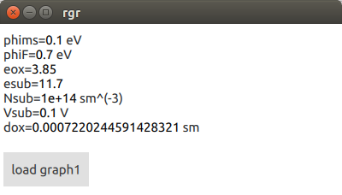

При вводе нового значения параметра результат расчетов обновляется автоматически. Например, введем значение Vsub=0.2 и нажмем “Enter”:

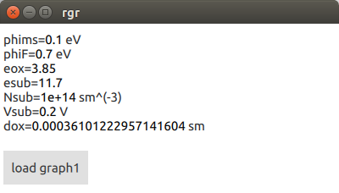

Если введенный параметр меньше минимума или больше максимума, данные не обновляются. Попробуем ввести Vsub=15 и нажать “Enter”:

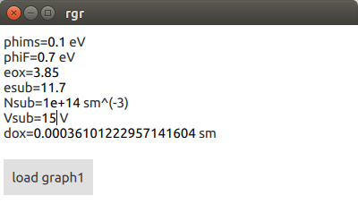

Допустимые значения для параметров следующие:

"phims",phims,0.1,4,"eV"

"phiF",phiF,0.7,0.9,"eV"

"eox",eox,1.0,2000.0,""

"esub",esub,1.0,2000.0,""

"Nsub",Nsub,1.e14,1.e16,"sm^(-3)"

"Vsub",Vsub,0.,10.,"V"

Если в данных этапах не было ошибок в программе, то это свидетельствует о работоспособности программы.

Изм.

Лист

документа

Подпись

Дата

Лист

3

ГОСТ 19.503-79

5. **Записть данных для построения графиков**

Для получения данных для построения графиков необходимо нажать на кнопку “load graph1”. После нажатия данной кнопки будут разбиты промежутки аргументов на 50 точек и высчитаны значения соответствующих функций. Результаты будут записаны в файлы в той же директории где запускалась программа. Данные по файлам размещены следующим образом:

Файл src1.txt – отсщеты по аргументу Nsub первой функции;

Файл src2.txt – значения первой функции Vth(Nsub)от отсщетов из файла src1.txt;

Файл res1.txt – отсщеты по аргументу Vsub второй функции;

Файл res2.txt – значения второй функции Vth(Vsub)от отсщетов из файла src2.txt;

6. **Сообщения системному программисту**

Для запуска программы, убедитесь о присутствии файла для запуска в Вашей директории.



Рис.1

После открытия окна введите необходимые параметры системы и сохраните данные для построения графиков (или сохраните данные для построения графиков по данным по умолчанию) нажав на кнопку “load graph1”

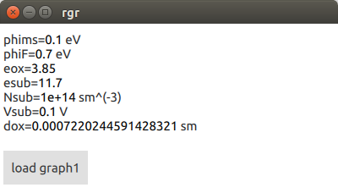

Рис.2

После этого можно скопировать данные с ссответствующих файлов и посроить граффики

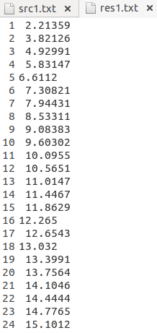

Рис.3

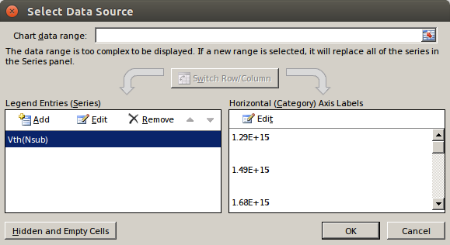

Рис.4

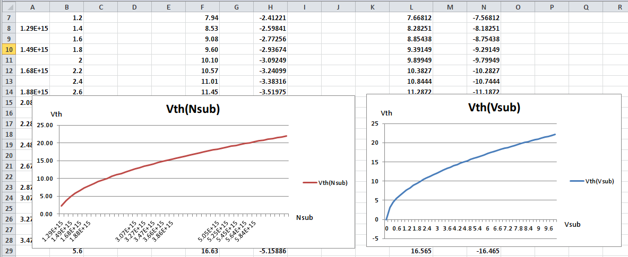

Рис. 5

Окно программы остается активным и в нем можно продолжить роботу. Для закрития окна необходимо нажать на соответствующую кнопку.

**УВТВЕРДЖЕННО**

документа

Подпись

Дата

Лист

3

ГО ГОСТ 19.503-79

ГОСТ 19.505-79

ИПСА

Лист 1

Листов 5

Литера

Масса

Масштаб

Изм.

Лист

документа

Подпись

Дата

Разработал

Колинько А. М.

Проверил

Стиканов В.Ю.

Т. контр.

Н. контр.

Утвердил

Руководство оператора

**ГОСТ 19.505-79**

**Методы и инструментарий проектирования элементной базы информационных технологий**

**ГОСТ 19.505-79**

**Руководство оператора.**

**Листов 3.**

1. **Назначение программы**

Программа рассчитывает для построения интегральной схемы физико-топологические и конструктивные параметры n - канального МОП транзистора. Реализовано с помощью графического интерфейса. При запуске программы будет выведено значение толщины подзатворного диэлектрика, необходимой для достижения заданных параметров.

1. **Условия выполнения программы**

Программа работает в непрерывном основном цикле и ожидает ввода от пользователя. При вводе корректных значений искомое значение толщины подзатворого диэлектрика пересчитывается и обновляется в соответствующем поле. При выборе сохранения данных для графиков (кнопка “load graph1”). Соответствующие данные записываются в файлы. Если файлы с соответствующими именами уже существуют в данной директории, они перезаписываются.

1. **Сообщения оператору**

Изм.

Лист

документа

Подпись

Дата

Лист

2

ГОСТ 19.505-79

Программа выполнена с помощью графического интерфейса. Но возможно получение с помощью консоли разработчика диагностических сообщений если программа была запущена в отладочном режиме (с помощью Qt Creator).

В консоль выводятся данные о вызываемых функциях и значениях некоторых переменных в этих функциях.

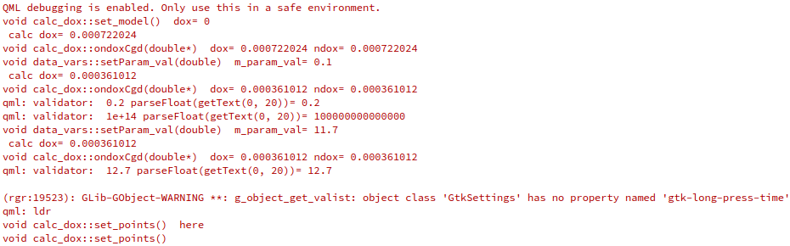

Рис.1

Также в консоли можно получить информацию о коде завершения программы:



Рис. 2

После сохранения данных для построения граффиков их можно скопировать в для построения по точкам.

Для завершения роботы программы необходимо нажать на соответствующую кнопку.

Изм.

Лист

документа

Подпись

Дата

Лист

3

ГОСТ 19.505-79

Код программы в приложениях.

Приложение 1. main.cpp

#include <QGuiApplication>

#include <QQmlApplicationEngine>

#include <QtWidgets/QApplication>

#include <QQmlContext>

#include <QQmlComponent>

#include "calc_dox.h"

int main(int argc, char *argv[])

{

QCoreApplication::setAttribute(Qt::AA_EnableHighDpiScaling);

QApplication app(argc, argv);

//QGuiApplication app(argc, argv);

QQmlApplicationEngine engine;

//QQmlEngine engine_qml;

QQmlContext *context = engine.rootContext(); // Создаём корневой контекст

//QQmlComponent component(&engine_qml,QUrl::fromLocalFile("q1.qml"));

//QObject *root_qml_obj = component.create();

QList<QObject*> dataList;

calc_dox calc(dataList,context,&engine); // Создаём ядро приложения

/* Загружаем объект в контекст для установки соединения,

* а также определяем имя, по которому будет происходить соединение

* */

context->setContextProperty("calc", &calc);

//context->setContextProperty("p_model", QVariant::fromValue(dataList));

engine.load(QUrl(QLatin1String("qrc:/main.qml")));

if (engine.rootObjects().isEmpty())

return -1;

return app.exec();

}

Приложение 2. calc_dox.h

#ifndef CALC_DOX_H

#define CALC_DOX_H

#include <QObject>

#include <QDebug>

#include <QVariantList>

#include <QQmlContext>

#include <QQmlApplicationEngine>

#include <QtCharts/QLineSeries>

#include <QtCharts/QtCharts>

#include "data_vars.h"

using namespace QtCharts;

class calc_dox : public QObject

{

Q_OBJECT

public:

calc_dox(QList<QObject *> &dataList,QQmlContext* cntxt, QQmlApplicationEngine* p_qml_obj1, QObject* parent=0);

~calc_dox();

void set_model(/*QList<QObject*>& dataList*/);

Q_INVOKABLE void set_points();

signals:

void doxChanged(double* ch);

public slots:

void calc();

void ondoxCgd(double* ndox);

private:

double e0=8.854*1e-14;//F*sm^(-1);

double qe=1.602*1e-19;//C;

double *phims;//def: 0.1*qe;//phi metal_semiconductor; 1eV= 1*qV;

double *phiF;//def: 0.7*qe;//Fermi level for n-type semiconductor;

double *qox;//def: 0;//q_oxide;

double *eox;//def: 3.85;//e_oxide;

double *esub;//def: 11.7;//e_sub;

double *Nsub;//def: 10e14;//sm^(-3);

double *Vsub;//def: 0;//V;

double *Vth;//def: 0;//V;

double *dox;//d_oxide;

double *qb;//q_bulk;

QQmlContext* qml_cntxt;

QList<QObject *> dataList;

QQmlApplicationEngine* m_engine;

int cnt;

};

//QList<QObject*> calc_dox::dataList;

#endif // CALC_DOX_H

Приложение 3. calc_dox.cpp

#include<QFile>

#include "calc_dox.h"

calc_dox::calc_dox(QList<QObject *> &in_dataList, QQmlContext* cntxt, QQmlApplicationEngine* p_engine, QObject* parent){

Q_UNUSED(parent); //Q_UNUSED(in_dataList);

phims=new double; *phims=0.1;//*qe;//phi metal_semiconductor; 1eV= 1*qV;

phiF=new double; *phiF=0.7;//*qe;//Fermi level for n-type semiconductor;

qox=new double; *qox=0;//q_oxide;

eox=new double; *eox=3.85;//e_oxide;

esub=new double; *esub=11.7;//e_sub;

Nsub=new double; *Nsub=1e14;//sm^(-3);

Vsub=new double; *Vsub=0.1;//V;

Vth=new double; *Vth=0.7;//V;

dox=new double; *dox=0;

qb=new double; *qb=0;

connect(this,&calc_dox::doxChanged,this,&calc_dox::ondoxCgd);

set_model(/*in_dataList*/);

in_dataList=dataList;

for(unsigned int i=0;i<dataList.size()-1;i++){

connect(qobject_cast<data_vars*> (dataList.at(i)), &data_vars::param_valChanged,

this,&calc_dox::calc);

}

qml_cntxt=cntxt;

//qml_obj1=p_qml_obj1;

cnt=0;

calc();

m_engine=p_engine;

}

void calc_dox::calc(){

//*qb=sqrt(2*qe*(*esub)*e0*(*Nsub)*fabs((*Vsub)-2*(*phiF)*qe)*1.1);

/*qDebug()<<Q_FUNC_INFO

<<"qe="<<qe<<" esub="<<(*esub)<<" e0="<<e0<<" Nsub="<<(*Nsub)<<" Vsub="<<(*Vsub)<<" phiF="<<(*phiF)<<" Vth="<<(*Vth)

<<" phiF="<<(*phiF)<<" phims="<<(*phims)<<" Vsub+phiF*qe="<<(*Vsub)+2*(*phiF)*qe<<" esub*e0*Nsub="<<(*esub)*e0*(*Nsub)

<<" eox="<<(*eox)<<" qb="<<(*qb);*/

(*dox)=((-(*phims)*qe+2*(*phiF)*qe+(*Vth))*(*eox)*e0)

/(sqrt(2*qe*(*eox)*e0*(*Nsub))*

(fabs(-2*(*phiF)*qe+(*Vsub))-

fabs(-2*(*phiF)*qe)));

qDebug()<<" calc dox="<<(*dox);

emit doxChanged(dox);

}

void calc_dox::set_model(/*QList<QObject *> &dataList*/){

dataList.append(new data_vars("phims",phims,0.1,4,"eV"));

dataList.append(new data_vars("phiF",phiF,0.7,0.9,"eV"));

dataList.append(new data_vars("eox",eox,1.0,2000.0,""));

dataList.append(new data_vars("esub",esub,1.0,2000.0,""));

dataList.append(new data_vars("Nsub",Nsub,1.e14,1.e16,"sm^(-3)"));

dataList.append(new data_vars("Vsub",Vsub,0.,10.,"V"));

qDebug()<<Q_FUNC_INFO<<" dox="<<*dox;

dataList.append(new data_vars("dox",dox,*dox,*dox,"sm"));

}

void calc_dox::ondoxCgd(double *ndox){

qDebug()<<Q_FUNC_INFO<<" dox="<<*dox<<"ndox="<<*ndox; cnt++;

/*delete dataList.takeLast();

data_vars* tmpdv=qobject_cast<data_vars*> (dataList.at(dataList.size()-1);

tmpdv->setParam_val(*dox);

for(unsigned int i=0;i<dataList.size();i++){

data_vars* tmpdv=qobject_cast<data_vars*> (dataList.at(i));

qDebug()<<Q_FUNC_INFO<<(tmpdv->param_nm().toStdString()).c_str()<<' '<<tmpdv->param_val();

}

dataList.append(new data_vars("dox",dox,*dox,*dox,"sm"));*/

qml_cntxt->setContextProperty("p_model", QVariant::fromValue(dataList));

}

calc_dox::~calc_dox(){

delete phims;

delete phiF;

delete qox;

delete eox;

delete esub;

delete Nsub;

delete Vsub;

delete Vth;

delete dox;

delete qb;

}

void calc_dox::set_points(){

qDebug()<<Q_FUNC_INFO<<" here";

/*QLineSeries *series = new QLineSeries();

*series << QPointF(0, 6) << QPointF(9, 4) << QPointF(15, 20) << QPointF(25, 12) << QPointF(29, 26);

QChart *chart= new QChart();

chart->legend()->hide();

chart->addSeries(series);*/

QDebug debug=qDebug();

QFile fl("./src1.txt"); QFile fl1("./res1.txt"); QFile fl2("./res2.txt"); QFile fl3("./src2.txt");

if(!fl.open(QIODevice::Truncate|QIODevice::WriteOnly)

||!fl1.open(QIODevice::Truncate|QIODevice::WriteOnly)

||!fl2.open(QIODevice::Truncate|QIODevice::WriteOnly)

||!fl3.open(QIODevice::Truncate|QIODevice::WriteOnly)

){

debug<<"\nsave: cannot open"; return;

}

QDataStream fl_stream(&fl),fl1_stream(&fl1),fl2_stream(&fl2),fl3_stream(&fl3);

*Vth=0.5;// *Nsub=1e14;

for(*Nsub=1e14;*Nsub<1e16;*Nsub+=(1e16-1e14)/50){

fl_stream<<QString::number(*Nsub).toStdString().c_str()<<'\n';

//*qb=-sqrt(2*qe*(*esub)*e0*(*Nsub)*fabs((*Vsub)-2*(*phiF)*qe));

fl1_stream<<QString::number(

(*phims)*qe-2*(*phiF)*qe+((*dox)*

sqrt(fabs(2*qe*(*eox)*e0*(*Nsub)))*

(sqrt(fabs(-2*(*phiF)*qe+(*Vsub)))-sqrt(fabs(-2*(*phiF)*qe)))

)/((*eox)*e0)).toStdString().c_str()<<'\n';

}

*Vth=0.5;// *Nsub=1e14;

for((*Vsub)=0;(*Vsub)<10;(*Vsub)+=(10-0)/50.){

fl3_stream<<QString::number((*Vsub)).toStdString().c_str()<<'\n';

*qb=-sqrt(2*qe*(*esub)*e0*(*Nsub)*fabs((*Vsub)-2*(*phiF)*qe));

fl2_stream<<QString::number(

(*phims)*qe-2*(*phiF)*qe+((*dox)*

sqrt(fabs(2*qe*(*eox)*e0*(*Nsub)))*

(sqrt(fabs(-2*(*phiF)*qe+(*Vsub)))-sqrt(fabs(-2*(*phiF)*qe)))

)/((*eox)*e0)).toStdString().c_str()<<'\n';

}

fl.close(); fl1.close(); fl2.close(); fl3.close();

qDebug()<<Q_FUNC_INFO;

}

Приложение 4. data_vars.h

#ifndef DATA_VARS_H

#define DATA_VARS_H

#include <QObject>

#include <QDebug>

class data_vars : public QObject

{

Q_OBJECT

Q_PROPERTY(QString param_nm READ param_nm CONSTANT)

Q_PROPERTY(double param_val READ param_val WRITE setParam_val NOTIFY param_valChanged)

Q_PROPERTY(double l_bound READ l_bound CONSTANT)

Q_PROPERTY(double t_bound READ t_bound CONSTANT)

Q_PROPERTY(QString param_units READ param_units CONSTANT)

public:

data_vars(QString p_nm, double* p_val, double lbnd, double tbnd, QString p_units, QObject* parent=0);

~data_vars();

QString param_nm() const;

double param_val() const;

double l_bound() const;

double t_bound() const;

QString param_units() const;

void setParam_val(const double n_param_val);

signals:

void param_valChanged();

private:

QString m_param_nm;

double m_param_val;

double* pm_param_val;

double m_l_bound;

double m_t_bound;

QString m_param_units;

};

#endif // DATA_VARS_H

Приложение 5. data_vars.cpp

#include "data_vars.h"

data_vars::data_vars(QString p_nm, double *p_val, double lbnd, double tbnd, QString p_units, QObject* parent):

m_param_nm(p_nm), m_param_val(*p_val),pm_param_val(p_val), m_l_bound(lbnd), m_t_bound(tbnd), m_param_units(p_units){

Q_UNUSED(parent);

pm_param_val=new double; pm_param_val=p_val;

//qDebug()<<Q_FUNC_INFO<<" p_val="<<*p_val<<' '<<m_param_val;

}

QString data_vars::param_nm() const{

return m_param_nm;

}

double data_vars::param_val() const{

//qDebug()<<Q_FUNC_INFO<<" pm_param_val="<<*pm_param_val<<" m_param_val="<<m_param_val;

return *pm_param_val;

}

double data_vars::l_bound() const{

return m_l_bound;

}

double data_vars::t_bound() const{

return m_t_bound;

}

QString data_vars::param_units() const{

return m_param_units;

}

void data_vars::setParam_val(const double n_param_val){

if(n_param_val!=*pm_param_val){

qDebug()<<Q_FUNC_INFO<<" m_param_val="<<*pm_param_val;

*pm_param_val=n_param_val; m_param_val=n_param_val;

emit param_valChanged();

}

}

data_vars::~data_vars(){

delete pm_param_val;

}

Приложение 6. main.qml

import QtQuick 2.7

import QtQuick.Controls 2.0

import QtQuick.Layouts 1.0

ApplicationWindow {

visible: true

width: 400

height: 200

title: qsTr("rgr")

ListView{

id: g_view

width: parent.width

height: parent.height-parent.height*0.1

anchors.top: parent.top

anchors.left: parent.left

anchors.topMargin: parent.height*0.05

anchors.leftMargin: parent.width*0.01

interactive: false

model: p_model

delegate: Rectangle{

id: rect

width: childrenRect.width

height: childrenRect.height

//border.color: "red"

Label{

id: curr_lbl

text: model.modelData.param_nm+'='

}

TextInput{

id: curr_ti

anchors.left: curr_lbl.right

text: model.modelData.param_val;

validator: DoubleValidator{

id: curr_validator

bottom: model.modelData.l_bound; top: model.modelData.t_bound

}

onEditingFinished: {

if(model.modelData.param_nm!="dox"){

model.modelData.param_val=curr_ti.text;

}

else{

console.log("qml: dox");

}

console.log("validator: ",curr_ti.text,"parseFloat(getText(0, 20))=",parseFloat(getText(0, 20)));

}

}

Label{

anchors.left: curr_ti.right

text: ' '+model.modelData.param_units

}

}

}

Button{

text: "load graph1";

anchors.bottom: parent.bottom

anchors.left: parent.left

anchors.bottomMargin: parent.height*0.05

anchors.leftMargin: parent.width*0.01

MouseArea{

anchors.fill: parent

onClicked:{

console.log("ldr");

calc.set_points();

//ldr.source="q1.qml";

}

}

}

/* ListView{

width: 200

height: 500

focus: true

highlight: Component {

Rectangle {

width: 200

height: 20

color: "red"

}

}

model: p_model

delegate: Label{

anchors.left: parent.left;

color: "black"

text: model.modelData.param_nm

}

}*/

/*TextInput{

id: inppfims

anchors.left: lblphims.right;

text: calc.pphims/calc.pqe;

validator: DoubleValidator{bottom: 0.1; top: 4.0}

onEditingFinished: {

calc.pphims=parseFloat(getText(0,20))*calc.pqe;

console.log("getText(0,20)=",getText(0,20)," parseFloat(getText(0,20))=",parseFloat(getText(0,20)));

}

}

Label{

id: lblphiF;

text: "phiF=";

}

TextInput{

id: inpphiF

anchors.left: inppfims.right;

text: calc.pphiF/calc.pqe;

validator: DoubleValidator{bottom: 0.7; top: 0.9}

onEditingFinished: {

calc.phiF=parseFloat(getText(0,20))*calc.pqe;

console.log("getText(0,20)=",getText(0,20)," parseFloat(getText(0,20))=",parseFloat(getText(0,20)));

}

}*/

Loader{

id:ldr;

anchors.fill: parent;

Component.onCompleted:{//dubug mode;

//calc.set_points();

//source="q1.qml";

}

}

}